**Poznaj Koreę Południową: Najciekawsze Miejsca w Incheon i Gangwon**

Korea Południowa to kraj, który łączy nowoczesność z głęboką historią, oferując zarówno metropolie pełne życia, jak i spokojne miejsca wpisane na listę światowego dziedzictwa UNESCO. Podczas wizyty w tym fascynującym kraju warto odwiedzić regiony Incheon i Gangwon, pełne unikalnych atrakcji.

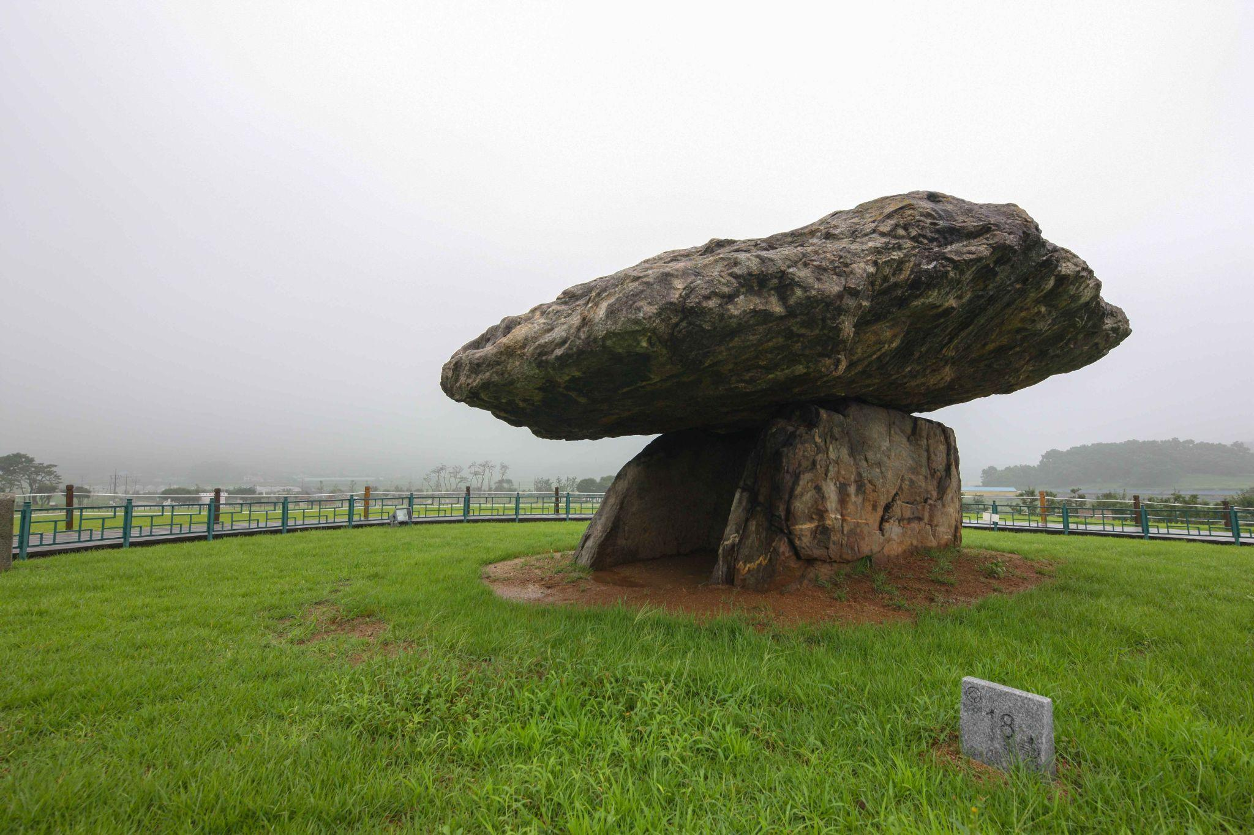

**1. Ganghwa Dolmen Site Gangneung**

W regionie Gangwon znajduje się stanowisko dolmenów, czyli prehistorycznych kamiennych grobowców z epoki neolitu i brązu. Dolmeny w Gangneung, wpisane na listę światowego dziedzictwa UNESCO, są jednym z najlepiej zachowanych przykładów tego rodzaju konstrukcji w Korei. Dolmeny te służyły jako miejsca pochówku i kultu przodków, a ich rozmiar i precyzja budowy świadczą o rozwiniętej kulturze megalitycznej na terenie Korei.

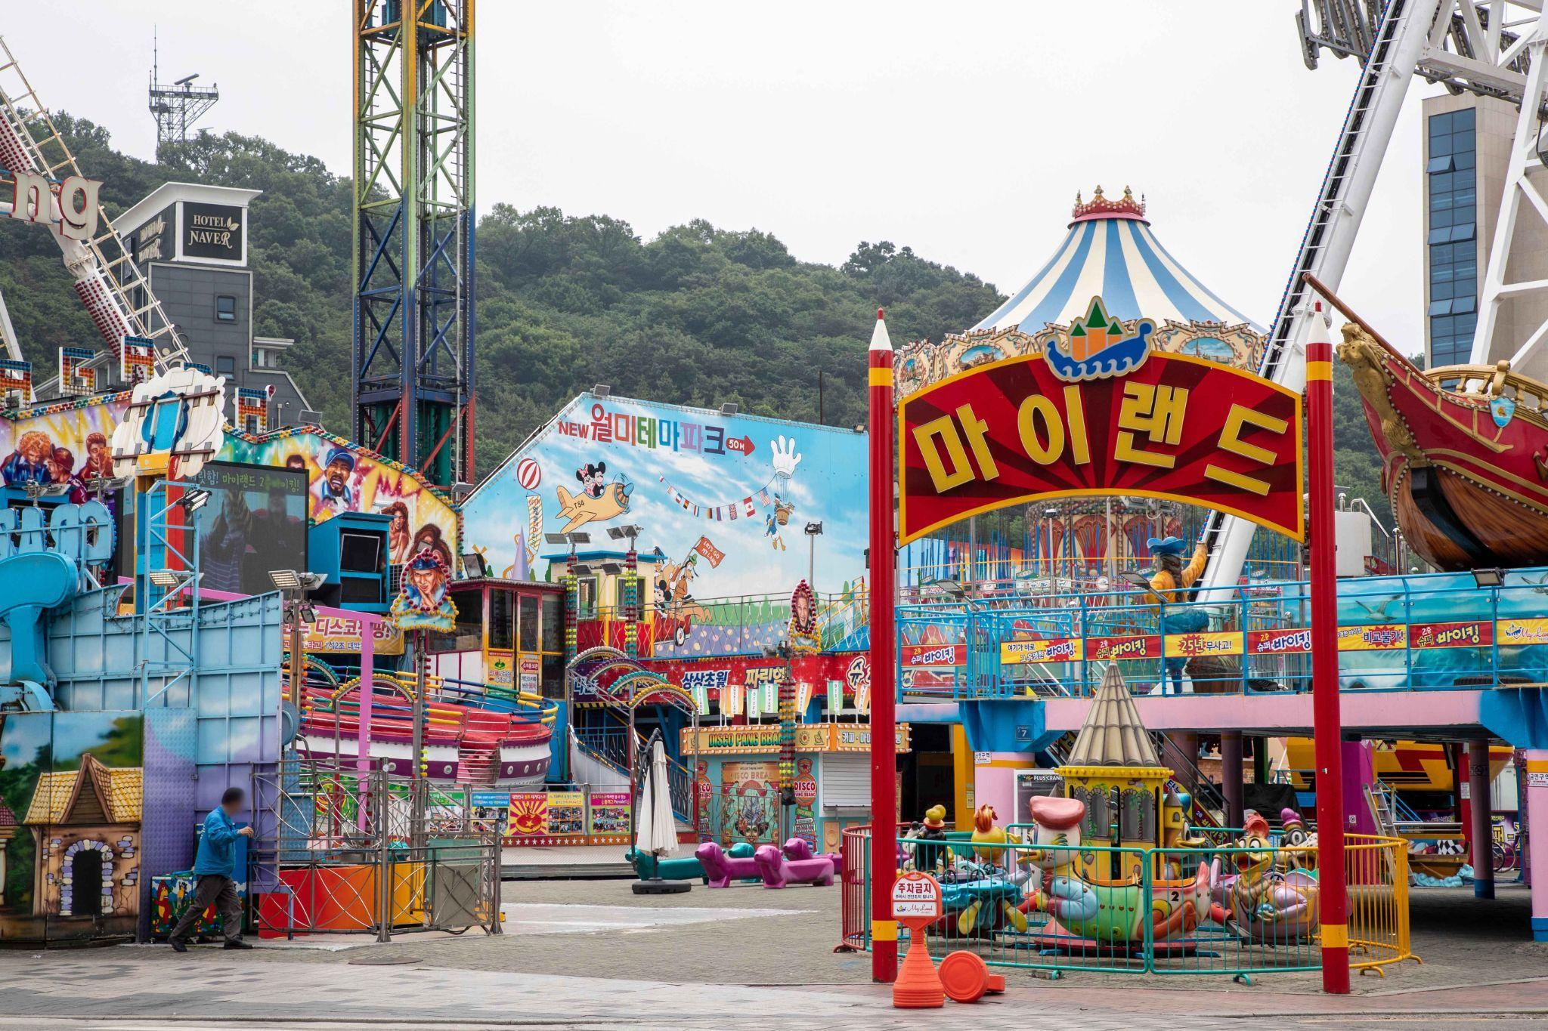

**2. Wyspa Wolmido w Incheon**

Wolmido Island to popularne miejsce wypoczynkowe w Incheon, oferujące szeroki wybór atrakcji, takich jak parki rozrywki, restauracje, kawiarnie, i deptak nadmorski z pięknymi widokami. Znana z tradycyjnych koreańskich sztuk ulicznych i licznych festiwali, wyspa Wolmido przyciąga zarówno turystów, jak i mieszkańców, którzy pragną oderwać się od zgiełku miasta.

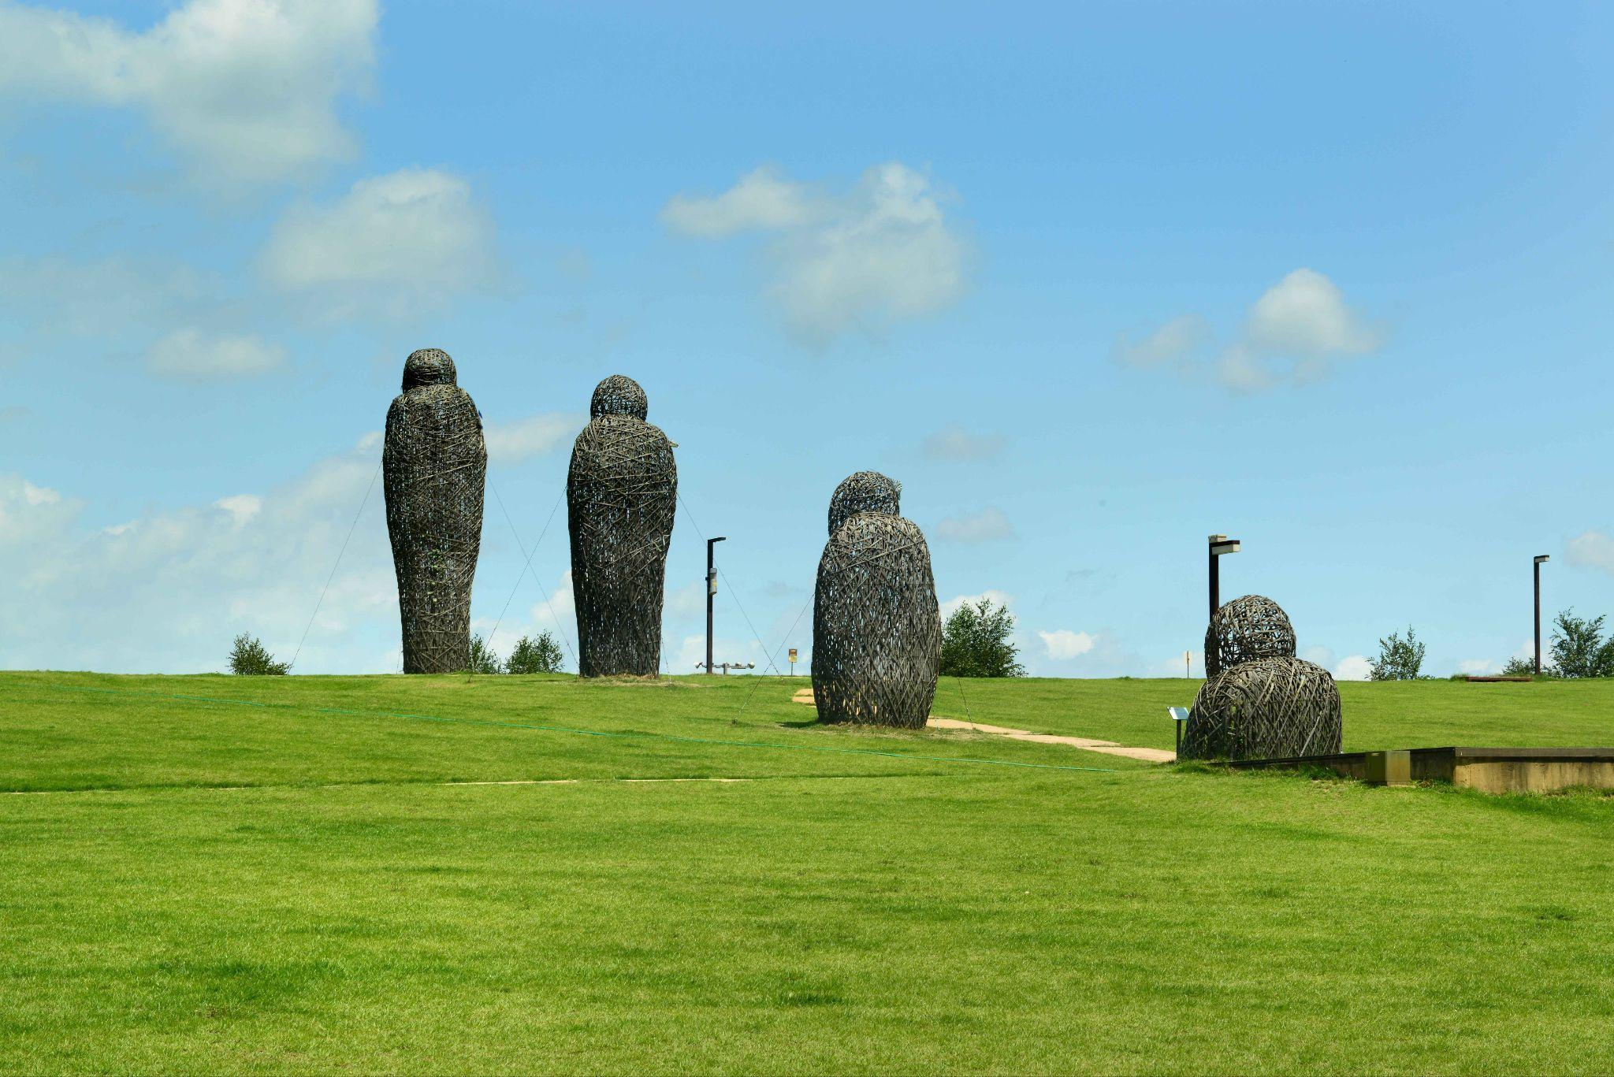

**3. Panmunjeom i Imjingak oraz Pyeonghoa-Nuri Park**

Panmunjeom, znane również jako Strefa Zdemilitaryzowana (DMZ), to jedno z najbardziej znanych miejsc na świecie. Znajduje się na granicy Korei Północnej i Południowej i jest symbolem rozdzielenia, ale również nadziei na pokój. To tutaj podpisano rozejm w 1953 roku, kończący działania wojenne, ale nie konflikt formalnie. Panmunjeom przyciąga turystów z całego świata, którzy mogą zobaczyć historyczne miejsce spotkań przedstawicieli obu państw koreańskich.

W pobliżu Panmunjeom znajduje się ć Park – obszar pamięci poświęcony ofiarom wojny koreańskiej. Główne atrakcje to Most Wolności, na którym wymieniano jeńców wojennych, oraz tory prowadzące kiedyś do Korei Północnej. Częścią parku jest Pyeonghoa-Nuri Park, miejsce z pięknymi ogrodami i instalacjami artystycznymi, z których można podziwiać widok na granicę oraz odpocząć, reflektując nad historią i przyszłością Półwyspu Koreańskiego.

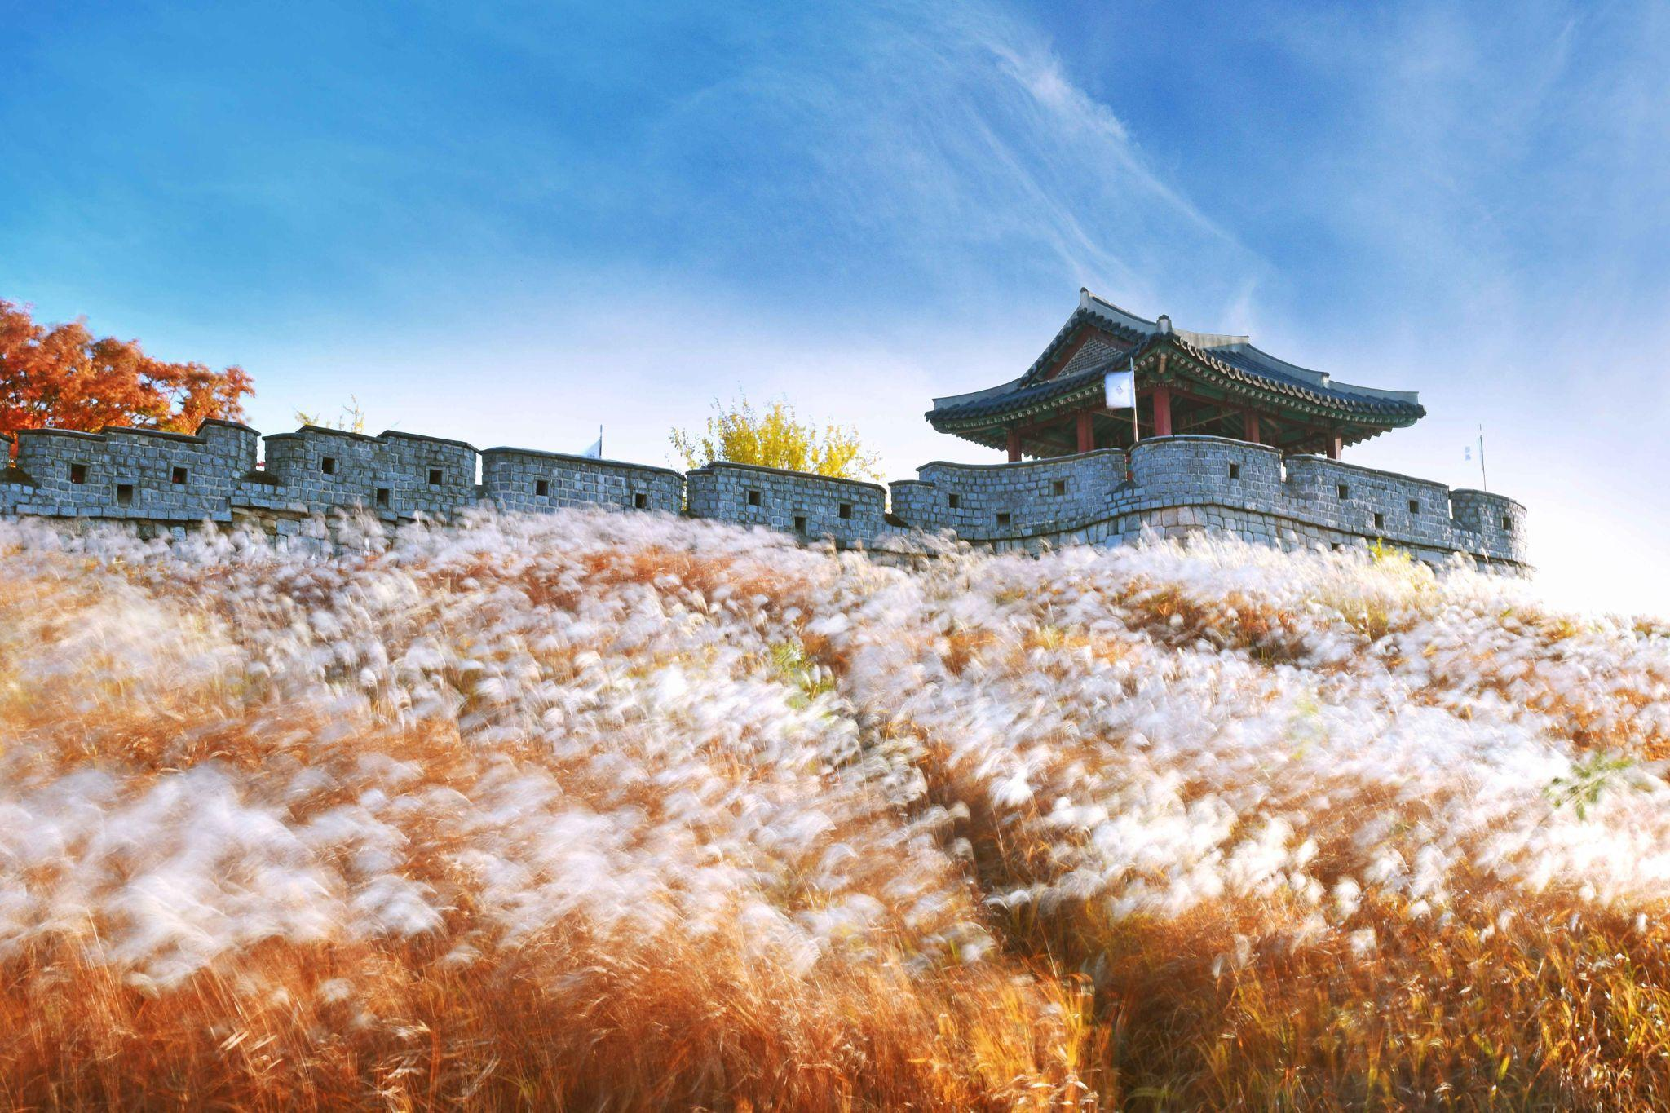

**4. Twierdza Hwaseong**

Na obrzeżach Seulu, w mieście Suwon, znajduje się Twierdza Hwaseong, wybudowana w XVIII wieku przez króla Jeongjo jako symbol militarnej siły oraz dla uczczenia pamięci swojego ojca. Twierdza jest przykładem zaawansowanej architektury obronnej tamtego okresu, a na jej terenach można zwiedzać baszty, bramy oraz mury obronne. Jest to miejsce wpisane na listę światowego dziedzictwa UNESCO i uważane za arcydzieło inżynierii z wykorzystaniem nowych technik budowlanych.

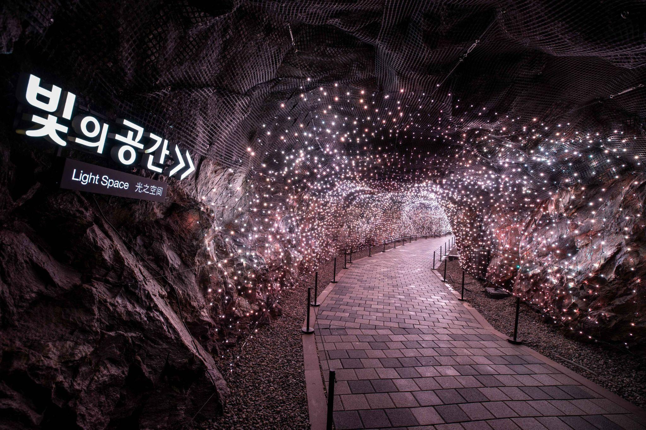

**5. Jaskinia Gwangmyeong**

Gwangmyeong Cave to jedno z najciekawszych podziemnych miejsc turystycznych w Korei Południowej, znajdujące się w pobliżu Seulu, w mieście Gwangmyeong. Ta dawna kopalnia złota, czynna od czasów okupacji japońskiej do lat 70. XX wieku, została przekształcona w atrakcję turystyczną, która przyciąga zarówno miłośników historii, jak i sztuki. Po latach opuszczenia jaskinia została odnowiona, a obecnie pełni funkcję centrum kultury i rekreacji, z licznymi instalacjami artystycznymi i światłami, które tworzą wyjątkową atmosferę.

W Gwangmyeong Cave znajdziesz m.in.:

- Podziemne akwarium, które jest jednym z nielicznych tego rodzaju na świecie.

- Sala koncertowa i galeria sztuki – odbywają się tu wystawy sztuki, pokazy świetlne i koncerty, które przyciągają odwiedzających przez cały rok.

- Tunel światła, w którym kolorowe oświetlenie tworzy magiczne efekty wizualne, idealne do fotografii.

- Historia górnictwa, w której turyści mogą dowiedzieć się więcej o historii kopalni oraz dawnych metodach wydobycia złota w Korei.

Gwangmyeong Cave to także miejsce, gdzie można zobaczyć wystawę poświęconą koreańskiemu folklorowi, a także skosztować lokalnego wina dojrzewającego w podziemnych piwnicach jaskini. Dzięki połączeniu historii i nowoczesnych instalacji artystycznych, jaskinia ta stała się jednym z bardziej niekonwencjonalnych miejsc do odwiedzenia w Korei Południowej, idealnym na jednodniową wycieczkę z Seulu.

Zwiedzanie Incheon i Gangwon pozwala poczuć ducha koreańskiej kultury i historii, od prehistorycznych dolmenów po nowoczesne miejsca spotkań i rozrywki. Każde z tych miejsc oferuje coś wyjątkowego, co sprawia, że Korea Południowa jest krajem pełnym kontrastów i różnorodności, wartym odwiedzenia.

